ПОЛОЖЕНИЕ
о проведении городского молодежного рогейна «Рогейн для новичков»

- Общие положения
Молодёжный рогейн – командный вид спортивного туризма, сочетающий в себе умение выбирать верную стратегию и тактику, успешно ориентироваться на пересечённой местности, а также развивающий физическую подготовку и выносливость.
Мероприятие проводится на основании плана деятельности Оренбургского регионального отделения Русского географического обществана 2023 год.
Организаторы: Молодёжный клуб Русского географического общества «Оренбуржье», Молодежный туристский клуб «Пора», Институт наук о Земле федерального государственного бюджетного образовательного учреждения высшего образования «Оренбургский государственный университет», Туристско-спортивный клуб «Меридиан-56».

- Цели и задачи
Цель городского молодежного рогейна «Рогейн для новичков» – вовлечение молодежи в регулярные занятия спортивным туризмом.
Задачи:
- популяризация географии, туризма, туристско-краеведческой деятельности среди обучающихся средних, средних специальных и высших учебных заведений Оренбургской области;
- пропаганда здорового образа жизни;
- воспитание бережного отношения к окружающей среде.

3. Руководство проведением
Непосредственная организация и проведение рогейна возлагается на Главную судейскую коллегию, главный судья – Шульга Алексей Вячеславович, руководитель Молодежного туристского клуба «Пора», активист Молодёжного клуба Русского географического общества «Оренбуржье». В состав судейской коллегии входят члены Молодежного туристского клуба «Пора», Молодёжного клуба Русского географического общества «Оренбуржье», Туристско-спортивного клуба «Меридиан-56».

4. Время и место проведения
Рогейн проводится 18 мая 2023 г. на территории экопарка Качкарский мар (Оренбург). Сбор команд: 18мая 11.30. Начало соревнований: 18 мая – 12.00. (точное местоположение в Приложении 1)

5. Участники слета
Рогейн проводится среди учебных заведений г. Оренбурга и Оренбургского района в два зачета: 1. среди учащихся средних учебных заведений; 2. среди учащихся средних специальных учебных заведений и высших учебных заведений.
Учебное заведение представляет команду в количестве четырех человек. Состав команд в каждом виде соревнований указан в таблице в п. 7. В рогейне участвуют все члены команды. Участие члена команды в этапе «ориентировании на местности» определяется капитаном команды в зависимости от состояния здоровья и физической подготовки.

6. Требования к участникам
Городской молодёжный «Рогейн для новичков» рассчитан на начальный уровень навыков спортивного туризма и новичков в данном виде спорта.
С целью привлечения молодежи к занятиям спортивным туризмом, к участию в рогейне приглашаются только те школьники и студенты, которые не занимаются спортивным туризмом, не состоят в туристских объединениях.
Обучающиеся, состоящие в туристских объединениях и занимающиеся спортивным туризмом, допускаются к участию в мероприятии вне конкурсного зачета.
Требования к одежде – спортивный костюм, длинные носки, кроссовки или кеды, головной убор.
Представитель учебного заведения для участия в рогейне присылает до 15 мая заявку па участие команды (Приложении 2) на почту Молодёжного клуба Русского географического общества «Оренбуржье»: grudinin.mkrgo@yandex.ru
От одного учебного заведение может быть подано не более может быть подано не более 3-х заявок.

7. Порядок проведения рогейна, условия проведения и определение результатов

11:30 – общий сбор команд в экопарке Качкарский мар, открытие мероприятия.
Планируется организованное питание участников рогейна.
Питьевой водой участники обеспечивают себя самостоятельно.
На месте сбора команд, возможно организовать площадку для отдыха по типу «пикник на природе».
По завершению мероприятия команды организовано убирают за собой мусор.

№ п/п | Наименование этапа | Состав команды | Контрольное время (КВ) | Ориентировочная продолжительность этапа
1 | Ориентирование на местности | 1 мальчик,  1 девочка | 40 минут | 1 час 30 минут
2 | Викторина «Краеведение» | Вся команда | 5 минут | 2 часа (выполняются командами параллельно)
3 | Кроссворд «Их имена носят улицы Оренбурга» | Вся команда | 5 минут | 2 часа (выполняются командами параллельно)
4 | Навесная переправа | Вся команда | 5 мин | 2 часа (выполняются командами параллельно)
5 | Переправа по параллельным перилам | Вся команда | 5 мин | 2 часа (выполняются командами параллельно)
6 | Перевешивание карабинов | Вся команда | 5 мин | 2 часа (выполняются командами параллельно)

Перед началом соревнований судьи проводят мастер-класс по прохождению этапа.
Также в ходе мероприятия будут работать площадки, на которых можно познакомиться с деятельностью Молодёжных клубов Русского географического общества, Молодёжного туристского клуба «Пора», Туристско-спортивного клуба «Меридиан-56».

Ориентирование на местности
Соревнования проводятся в форме личного забега на время. Цель – пройти неизвестную дистанцию через контрольные пункты (КП), расположенные на местности.
Карта местности и карточка участника выдается за минуту до старта.
На карте будут нанесены 8 контрольных пунктов (КП). Задача участника: отметить 8 КП в порядке, указанном в карточке участника. На финише участник сдает карточку участника. Порядок старта определяется жеребьевкой.
Таким образом, участник должен преодолеть дистанцию за контрольное время, собрав при этом все 8 КП в порядке, указанном в карточке участника.
В зачет команде идет время прохождения дистанции. Если участник не успел пройти дистанцию за контрольное время в 40 минут – его результат аннулируется.

- Викторина «Краеведение»
Контрольное время этапа – 5 минут. Участникам предлагается ответить на вопросы викторины, выбрав один правильный вариант ответа из предложенных. Использовать технические средства запрещается.
Определение результата. Результат команды – количество правильных ответов. При равенстве этого показателя учитывается время работы команды.

- Кроссворд «Их имена носят улицы Оренбурга»
Участникам предстоит разгадать кроссворд. Кроссворд будет включать в себя фамилии известных личностей, в честь которых названы улицы города Оренбурга.
Определение результата. Результат команды – количество правильных ответов. При равенстве этого показателя учитывается время работы команды.

- Навесная переправа.
Соревнования проводятся в форме эстафеты. Участники команды надевают страховочные системы (время не входит в результат). Участник переправляется с исходного «берега» на целевой по навесной переправе, возвращается бегом на исходный «берег» и передает эстафету следующему участнику. На исходном и целевом «берегу» допускается помощь команды при подключении и снятии с перил.
Задача команды – пройти этап за контрольное время (5 минут) или быстрее.
Определение результата. Результат команды – время переправы всех участников команды.

- Переправа по параллельным перилам.
Соревнования проводятся в форме эстафеты. Участник переправляется с исходного «берега» на целевой по параллельным перилам с гимнастической страховкой, возвращается бегом на исходный «берег» и передает эстафету следующему участнику. На исходном и целевом «берегу» допускается помощь команды при подъеме на перила.
Задача команды – пройти этап за контрольное время (5 минут) или быстрее.
Определение результата. Результат команды – время переправы всех участников команды.

- Перевешивание карабинов.
Соревнования проводятся в форме эстафеты. Участник от стартовой линии добегает до опоры, снимает карабин и перевешивает его на другую опору, затем возвращается к стартовой линии и передает эстафету.
Задача команды – пройти этап за контрольное время (5 минут) или быстрее.
Определение результата. Результат команды – время перевешивания всех карабинов.

8. Подведение итогов и награждение
В отдельных этапах определяются занятые командами места.
Победитель рогейна определяется по наименьшей сумме мест, полученных в отдельных видах программы. В случае равенства суммы мест, преимущество имеет команда, показавшая лучший результат в ориентировании.
Команды, занявшие призовые местав каждой группе награждаются призами и дипломами.

9. Обеспечение безопасности
Ответственность за обеспечение безопасности на этапах соревнований и безопасность и состояние применяемого страховочного судейского снаряжения несет Главная судейская коллегия.
Ответственность за состояние здоровья участников несут представители команды.

10. Заключительные положения
Участие в Городском молодежном рогейне «Рогейн для начинающих» означает:
Полное и безоговорочное принятие участником установленных Организаторами условий и правил проведения Конкурса и согласие с установленными Организатором требованиями к участию в Конкурсе.

ДАННОЕ ПОЛОЖЕНИЕ ЯВЛЯЕТСЯ ОФИЦИАЛЬНЫМ
ПРИГЛАШЕНИЕМ К УЧАСТИЮ В ГОРОДСКОМ МОЛОДЁЖНОМ РОГЕЙНЕ «РОГЕЙН ДЛЯ НАЧИНАЮЩИХ»

Контакты:
По возникающим вопросам обращаться: Шульга Алексей Вячеславович, 89228896955 (Viber, WhatsApp)
Почта Молодёжного клуба Русского географического общества «Оренбуржье»: grudinin.mkrgo@yandex.ru

Приложение 1
Местоположение точки сбора в экопарке Качкарский мар
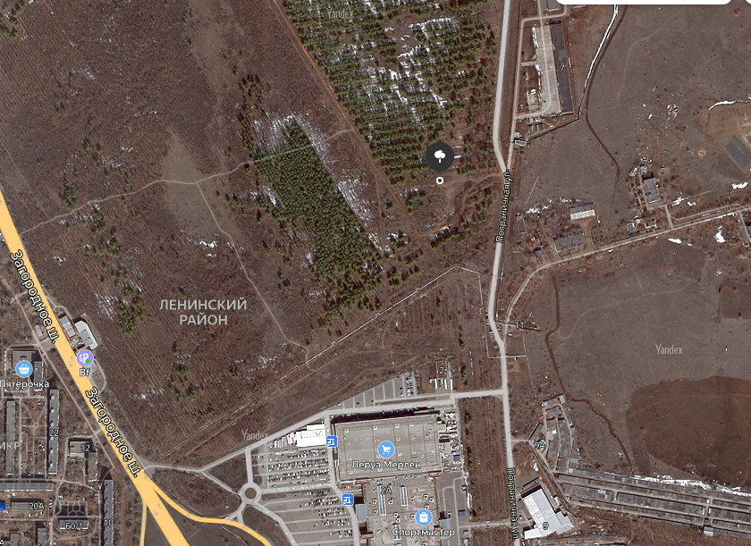
Координаты в Google Map - 51,7806327, 55,1993764
Подъезд через «Армада-2», «Леруа-Мерлен» по асфальтированной дороге до КПП военной части. Через 200 метров после первого КПП, налево съезд на грунтовую дорогу, на поляне через овраг будет точка сбора участников.

Приложение 2
Заявка на участие в молодежном рогейне «Рогейн для новичков»

Образовательная организация
ФИО представителя команды
Контактный телефон представителя команды
Адрес электронной почты представителя команды
Класс/группа
ФИО участников команды | 1  2  3  4

